**山东省肿瘤防治研究院**

**技术创新与临床转化平台项目二期工程项目**

**环境影响报告书**

**（第二次信息公开文本）**

**山东省肿瘤防治研究院**

**二零二四年十一月**

说明

中国原子能科学研究院受山东省肿瘤防治研究院委托开展“山东省肿瘤防治研究院技术创新与临床转化平台项目二期工程项目”的环境影响评价。现根据国家及山东省法规及规定，并经山东省肿瘤防治研究院同意向公众进行第二次信息发布，公开环评内容。本文本内容为现阶段环评成果。下一阶段，将在听取公众、专家等各方面意见的基础上，进一步修改完善。

目录

1 建设项目概况 1

1.1 项目背景 1

1.2 建设地点 2

1.3 建设内容 5

1.4 产业政策和规划符合性 5

1.4.1 产业政策符合性 5

1.5 编制依据 6

1.5.1法律法规 6

1.5.2技术导则、标准 7

1.5.3其它文件、资料 9

1.6 评价标准 9

1.6.1 剂量限值和剂量约束值 9

1.6.2 辐射工作场所屏蔽体外剂量率控制水平 10

1.6.3 非密封放射性物质工作场所表面污染控制水平 11

1.7 放射性废物排放标准 12

1.7.1 放射性气体管理 12

1.7.2放射性废液 13

1.7.3 放射性固体废物管理 14

1.8 评价范围和保护目标 15

1.8.1 评价范围（重新修改） 16

1.8.2 环境保护目标 17

2 建设项目环境影响预测及拟采取的主要措施和效果 19

2.1 辐射污染源 19

2.2 主要环境影响及其预测评价结果 19

2.3 辐射防护与环境保护措施 20

2.3.1 辐射工作场所分区 20

2.3.2 辐射屏蔽 20

2.3.3 辐射安全联锁系统 21

2.3.4 工作场所辐射监测 21

2.3.5 放射性三废处理 21

事故和 24

2.4 风险防范措施 24

2.4.1 事故分析 24

2.4.2风险防范措施 24

2.5 建设单位拟采取的辐射监测计划和安全管理 25

2.5.1 辐射监测计划 25

2.5.2 辐射安全管理 25

3 环境影响评价结论 26

4 联系方式 26

# 建设项目概况

## 项目背景

恶性肿瘤是严重影响我国以及世界各国人民健康水平和生命安全的一大类疾病，是威胁人民健康的重大公共卫生问题之一。2021年全球癌症统计数据显示：当年全球恶性肿瘤新发病例数为1929万，死亡病例数为996万。2022年中国国家癌症中心发布的全国癌症统计数据显示，2016年全年中国境内恶性肿瘤新发病例数约为406.4万，死亡病例数约为241.4万。我省每年新发癌症病例约25万，死亡约17万，严重影响我省社会经济发展。国家癌症中心统计数据显示，我国每年因恶性肿瘤死亡占居民全部死亡原因的23.91%。由恶性肿瘤引起的相关治疗花费超过2200亿元。当前，我国癌症治疗水平与美国等国家相比还有很大差距。我国恶性肿瘤5年生存率约为40.5%，美国则高达70%。虽然目前我国恶性肿瘤5年生存率较2005年提高10%；然而我国恶性肿瘤发病率年均增幅3.9%，死亡率年均增幅2.5%，与全球其他国家和地区恶性肿瘤发生率缓慢下降，以及部分发达国家死亡率明显下降的趋势相比形势仍较为严峻。当前快速发展我国的恶性肿瘤的治疗水平尤为重要。放射治疗是恶性肿瘤治疗最重要的三大手段之一，约70%的恶性肿瘤患者的治疗过程中需要接受放射治疗，其中70%的比例为根治性放射治疗，这其中有70%的恶性肿瘤患者被放射治疗所治愈，并且随着放射治疗技术，理念以及多学科的融合发展，放射治疗在恶性肿瘤治疗的过程中扮演了越来越重要的角色。

为提升山东省肿瘤防治水平，根据国务院印发的《中华人民共和国国民经济和社会发展第十四个五年规划和2035年远景目标纲要》、李克强总理代表国务院在十三届全国人大四次会议上作的《政府工作报告》、《中共山东省委关于制定山东省国民经济和社会发展第十四个五年规划和二〇三五年远景目标的建议》、济南国际医学园区的发展需求，以及山东省肿瘤防治研究院《医院“十四五”规划》等，医院提出在山东省质子临床研究中心技术创新与临床转化平台的基础上，建设技术创新与临床转化平台项目二期工程，设置重离子肿瘤治疗临床研究中心、硼中子肿瘤治疗临床研究中心，并获得了省、市领导的大力支持。根据省、市领导的意见，该项目选址在济南国际医学科学中心园区，山东省肿瘤医院质子中心北侧预留地块。

医院已在山东省内率先引进肿瘤质子放射治疗装置，走在了国内质子重离子肿瘤放射治疗行业中的前列，以此为基础，进一步引入肿瘤重离子放射治疗装置、硼中子俘获治疗装置，山东省肿瘤防治研究院将成为我国首个同时配置最新一代肿瘤质子放射治疗装置、肿瘤重离子放射治疗装置和硼中子俘获治疗装置的肿瘤医疗中心，极大地提升山东省肿瘤治疗的核心竞争力、国际声誉，将为山东省及周边区域、我国及东北亚肿瘤患者提供国际化、高水平的临床服务；同时将在医、教、研、防、医学工程，对外国际交流上起到国际、高端、引领、融合、开放的作用，将使山东省肿瘤防治工作在全国范围内起到示范作用，打造具有国际竞争力的质子重离子治疗临床研究平台。

本项目完成后，将与山东省肿瘤防治研究院争创的山东省首个国家临床医学研究中心系统整合，成为国际上唯一同时拥有质子、重离子、硼中子俘获治疗、X射线、γ射线等全系列射线品类的肿瘤放射治疗临床与研究中心。对于发挥国家临床医学研究中心职能，搭建专业化的临床研究公共服务平台，紧密结合质子、重离子及硼中子治疗的发展现状和趋势，根据国家和省市重大战略需求开展基础研究及新技术、新设备、新药物研发工作、带动产业发展；推进医院资源合理配置，整合完善医院功能，全面提升医院综合诊疗水平；加快培养高端肿瘤放射治疗人才，更好地为山东省和全国的肿瘤防治研究和医疗服务做出贡献，保障群众享有更高质量的医疗服务，对于全面提高中华民族素质，建设人力资源强国，促进经济和社会事业发展，具有重要战略意义。

## 建设地点

本项目位于济南市槐荫区支纵二七路东侧、南北四号路西侧，山东省肿瘤防治研究院质子临床研究中心北侧地块。地理位置图见图 1‑1，项目周边关系图如图 1‑2所示。

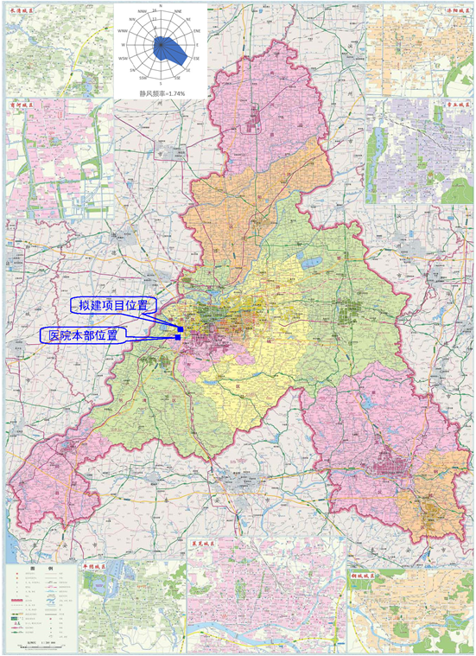

图 ‑1 本项目地理位置图

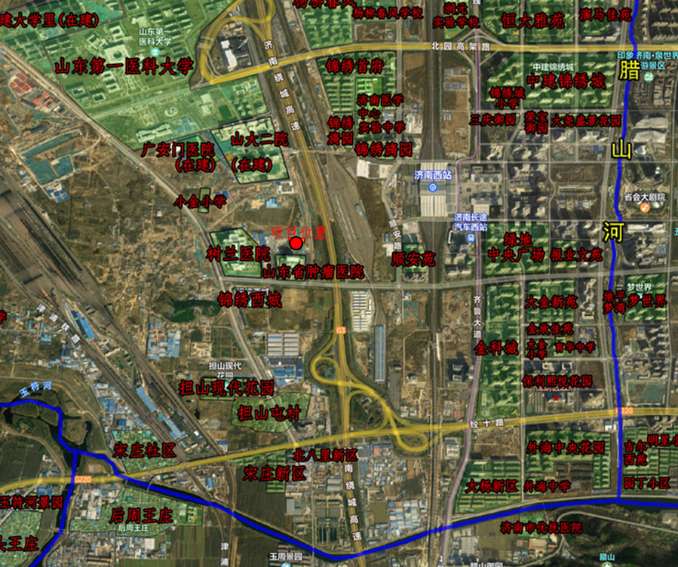

图 ‑2 项目周边关系图

## 建设内容

技术创新与临床转化平台项目二期工程项目用地面积16067平方米，总建筑面积34450平方米。拟建设大型医疗设备用房12974平方米、保障系统用房2760平方米、科研用房9361平方米、教学用房4057平方米、地下车库4715平方米、连廊及地下交通空间583平方米，同时配套室外管网、道路、广场、绿化等。

本次环评主要针对二期工程中涉及核技术利用部分的建设内容，包括：

（1）新增使用1套重离子治疗系统，碳离子最大能量400MeV/u，属于I类射线装置；

（2）新增使用硼中子俘获治疗系统（以下简称“BNCT”）1套，质子最高能量为2.7MeV，属于Ⅱ类射线装置；

（3）新增使用1套分子影像磁共振直线加速器（简称PET-MR-直加），为PET、MR、和电子直线加速器整合设计的一体化机。其中，电子直线加速器最高能量为7.2MeV，属于Ⅱ类射线装置；PET-MR主要用于电子直线加速器放疗中的图像引导定位，使用核素18F、11C、13N、68Ga、64Cu、124I、89Zr和44Sc。核素的分装、注射等环节在一期工程已建成的核医学科内进行，注射完成后在本项目新建的PET-MR-直加机房内接受放疗，日等效最大操作量为1.11E+08Bq，为乙级非密封放射性物质工作场所。

根据《射线装置分类》的规定，重离子加速器属于I类射线装置。根据《中华人民共和国环境影响评价法》、《建设项目环境保护管理条例》和《建设项目环境影响评价分类管理名录》中的相关规定，本项目应进行环境影响评价，编制环境影响报告书。

## 产业政策和规划符合性

### 产业政策符合性

根据《产业结构调整指导目录》（2024年本），本项目属于其中**鼓励类**第六项“**核能**”第4条“同位素、加速器及辐照应用技术开发”项目，本项目建设符合国家产业政策。根据《市场准入负面清单（2022年版）》和《与市场准入相关的禁止性规定》的禁止措施，本项目不属于禁止准入类和许可准入类，为允许准入类项目，符合规定要求。

## 编制依据

### 1.5.1法律法规

（1）《中华人民共和国环境保护法》（中华人民共和国主席令第9号，2015年1月1日施行）；

（2）《中华人民共和国环境影响评价法》（全国人民代表大会常务委员会，2018年12月29日施行）；

（3）《中华人民共和国放射性污染防治法》（中华人民共和国主席令第6号，2003年10月1日）；

（4）《放射性同位素与射线装置安全和防护条例》（国务院令第709号，2019年3月2日修正版）；

（5）《放射性同位素与射线装置安全许可管理办法》（生态环境部令第20号，2021年1月4日修订版）；

（6）《放射性同位素与射线装置安全和防护管理办法》（环境保护部令 第18号，2011年5月1日施行）；

（7）《关于发布<射线装置分类>的公告》（环境保护部 国家卫生和计划生育委员会公告 2017年第66号，2017年12月5日）；

（8）《建设项目环境保护管理条例》（国务院令第682号，2017年10月1日起施行）；

（9）《建设项目环境影响评价分类管理名录（2021年版）》（生态环境部令 第16号，2021年1月1日起施行）；

（10）《产业结构调整指导目录（2024年本）》（2023年12月27日国家发展改革委令第7号公布）；

（11）《建设项目环境影响报告书（表）编制监督管理办法》（生态环境部令第9号，2019年11月1日）；

（12）《关于核技术利用辐射安全与防护培训和考核有关事项的公告》（生态环境部公告2019年第57号，2019年12月23日）；

（13）《发布<建设项目竣工环境保护验收暂行办法>的公告（国环规环评[2017]4号，2017年11月22日起施行）；

（14）《山东省环境保护条例》（山东省第十三届人民代表大会常务委员会第七次会议通过，2019年1月1日施行）；

（15）《山东省辐射污染防治条例》（山东省人民代表大会常务委员会公告第37号，2014年5月1日施行）；

（16）《国家危险废物名录》，生态环境部、国家发展和改革委员会、公安部、交通运输部、国家卫生健康委员会令第15号，2021年1月1日起施行；

（17）《关于建立放射性同位素与射线装置辐射事故分级处理和报告制度的通知》，国家环境保护总局文件，环发〔2006〕145号文；

（18）《环境影响评价公众参与办法》，国家生态环境部文件，2019年1月1日起施行；

### 1.5.2技术导则、标准

（1）《电离辐射防护与辐射源安全基本标准》（GB18871-2002）；

（2）《粒子加速器辐射防护规定》（GB5172-85）；

（3）《职业性外照射个人监测规范》（GBZ128-2019）；

（4）《工作场所有害因素职业接触限值化学有害因素》（GBZ2.1-2019）；

（5）《环境及生物样品中放射性核素的γ能谱分析方法》(GB/T 16145-2022)；

（6）《高纯锗γ能谱分析通用方法》（GB/T11713-2015）；

（7）《辐射环境保护管理导则 核技术利用建设项目环境影响评价文件的内容和格式》（HJ10.1-2016）；

（8）《辐射环境监测技术规范》（HJ61-2021）；

（9）《水中氚的分析方法》(HJ 1126-2020)；

（10）《环境γ辐射剂量率测量技术规范》（HJ1157-2021）；

（11）《水质 总α放射性的测定 厚源法》(HJ 898-2017)；

（12）《水质 总β放射性的测定 厚源法》（HJ899-2017））；

（13）《土壤中锶-90的分析方法》(EJ/T 1035-2011)；

（14）《空气中放射性核素的γ能谱分析方法》（WS/T 184-2017）；

（15）《放射治疗辐射安全与防护要求》（HJ1198-2021）；

（16）《核医学辐射防护与安全要求》（HJ1188-2021）；

（17）《建设项目竣工环境保护设施验收技术规范 核技术利用》（HJ1326-2023）；

（18）《核技术利用设施退役》（核安全导则HAD401/14-2021）；

（19）《放射性废物管理规定》（GB 14500-2002）；

（20）《医用放射性废物的卫生防护管理》（GBZ 133-2009）；

（21）《放射诊断放射防护要求》（GBZ130-2020）；

（22）《放射治疗放射防护要求》（GBZ121-2020）；

（23）《流域水污染物综合排放标准 第3部分：小清河流域》（DB 37/3416.3-2018）。

### 1.5.3其它文件、资料

（1）NCRP. Report NO.144. Radiation Protection for Particle Accelerator Facilities. NCRP,2005；

（2）NCRP. Report NO.151. Structural shielding Design and Evaluation for Megavoltage X-and Gamma- Ray Radiotherapy facilities. NCRP,2005；

（3）IAEA. Safety Reports Series NO.19. Generic Models for Use in Assessing the Impact of Discharges of Radioactive Substances to the Environment. IAEA,2001；

（4）建设单位提供的与本项目相关的初步设计资料等其他技术资料。

## 评价标准

### 剂量限值和剂量约束值

#### 剂量限值

执行《电离辐射防护与辐射源安全基本标准》（GB18871-2002）规定，工作人员的职业照射和公众照射的剂量限值如下：

（1）职业照射

应对任何工作人员职业照射水平进行控制，使之不超过下述限值：

审管部门决定连续5年的年平均有效剂量（但不可作任何追溯性平均），20mSv。

（2）公众照射

实践使公众中关键人群组的成员所受到的平均剂量估计值不应超过下述限值：

1）年有效剂量，1mSv；

2）特殊情况下，如果5个连续年的年平均剂量不超过1mSv，则某一单一年份的有效剂量可提高到5mSv。

#### 剂量约束值

参照《放射治疗辐射安全与防护要求》（HJ1198-2021）和《核医学辐射防护与安全要求》（HJ1188-2021）中的相关要求：

本次评价以职业照射剂量限值的1/4即5mSv/a作为本项目职业人员的年剂量约束值，以公众照射剂量限值的1/10即0.1mSv/a作为本项目公众人员的年剂量约束值。

### 辐射工作场所屏蔽体外剂量率控制水平

1.6.2.1 重离子治疗系统、BNCT

重离子治疗系统和BNCT辐射工作场所屏蔽体外关注点处剂量率控制水平按照下述规定确定：

按照关注点人员居留因子的不同，分别确定关注点的最高剂量率参考控制水平 Ḣc,max (μSv/h)：人员居留因子 T＞1/2 的场所：Ḣc,max≤2.5 μSv/h；

人员居留因子 T≤1/2 的场所：Ḣc,max≤10 μSv/h。具体见表 1‑1。

表 ‑1本项目辐射工作场所屏蔽体外剂量率控制水平

|  |  |  |
| --- | --- | --- |
| **工作场所** | **位置** | **剂量率控制水平** |
| 重离子治疗系统、BNCT | 居留因子 T＞1/2 | ≤2.5μSv/h |
| 居留因子 T≤1/2 | ≤10μSv/h |
| 屏蔽体外土壤1m处a) | ≤5mSv/h |
| 备注：a) 参考日本J-PARC以及中国散裂中子源的辐射防护设计，当混凝土与土壤边界处瞬发辐射剂量率低于5.5mSv/h时，可忽略土壤和地下水的感生放射性。因此，本次评价以“5mSv/h”作为各辐射工作场所底板与土壤交界处的剂量率控制水平。数据结果来自于GB18871-2002的豁免浓度推算。 | | |

#### 1.6.2.2 PET-MR-直加核医学工作场所

参照《核医学辐射防护与安全要求》（HJ1188-2021）、《核医学放射防护要求》（GBZ120-2020）以及《关于核医学标准相关条款咨询的复函》（辐射函[2023]20号）中的相关要求，本项目PET-MR-直加核医学工作场所控制区内人员居留因子≥1/2及控制区外人员可达处，距屏蔽体外表面0.3m处的周围剂量当量率控制目标值应小于2.5μSv/h；控制区内人员居留因子＜1/2的场所，距屏蔽体外表面0.3m处的周围剂量当量率控制目标值应小于10μSv/h；分装柜屏蔽体外5cm处的剂量率水平参考“柜体外表面5cm处的周围剂量当量率控制目标值应小于25μSv/h”执行，分装柜外部表面30cm处人员操作位的周围剂量当量率小于2.5μSv/h；固体放射性废物收集桶、曝露于地面致使人员可以接近的放射性废液收集罐体和管道其外表面30cm处的周围剂量当量率小于2.5μSv/h；同时确保场所及周围的公众和放射工作人员满足个人剂量限值要求。

### 1.6.3 非密封放射性物质工作场所表面污染控制水平

本项目非密封放射性物质工作场所表面污染控制水平执行《电离辐射防护与辐射源安全基本标准》（GB18871-2002）B2.1中相关规定，具体见

表 1‑2 工作场所表面污染控制水平

|  |  |  |  |
| --- | --- | --- | --- |
| 表面类型 | | β放射性物质 | |
|
| 工作台、设备、墙壁、地面 | 控制区1） | 4×10 | |
| 监督区 | 4 | |
| 工作服、手套、工作鞋 | 控制区  监督区 | 4 | |
| 手、皮肤、内衣、工作袜 | | 4×10-1 | |
| 1）该区内的高污染子区除外。 | |  |

## 放射性废物排放标准

### 1.7.1 放射性气体管理

#### 1.7.1.1 重离子治疗系统、BNCT

重离子治疗系统和BNCT运行过程中产生的少量放射性废气的管理执行《放射治疗辐射安全与防护要求》（HJ1198-2021）中的相关要求：

（1）放射治疗室内应设置强制排风系统，采取全排全送的通风方式，换气次数不少于4次/h，排气口位置不得设置在有门、窗或人流较大的过道等位置。

（2）质子/重离子加速器停机后，加速器大厅应加强通风排气，采取措施使人员延时进入，以降低活化空气的感生放射性水平，减少人员受照剂量。

#### 1.7.1.2 PET-MR-直加

PET-MR-直加使用非密封放射性物质期间产生的少量放射性废气的排放执行《核医学辐射防护与安全要求》（HJ1188-2021）中相关规定：

（1）产生气态放射性废物的核医学场所应设置独立的通风系统，合理组织工作场所的气流，对排出工作场所的气体进行过滤净化，避免污染工作场所和环境。

（2）应定期检查通风系统过滤净化器的有效性，及时更换失效的过滤器，更换周期不能超过厂家推荐的使用时间。更换下来的过滤器按放射性固体废物进行收集、处理。

### 1.7.2放射性废液

#### 1.7.2.1 重离子治疗系统、BNCT

重离子治疗系统和BNCT运行期间可能产生的放射性废水为被活化的冷却水。正常运行情况下，冷却水密闭循环使用不向环境排放。对于检修期间或发生冷却水泄漏事故时可能产生的放射性废水，排放前需进行取样监测。监测结果同时满足以下标准，方可作为一般废水排放：

（1）《电离辐射防护与辐射源安全基本标准》（GB18871-2002）中的相关规定：

1）每月排放的总活度不超过10ALImin；

2）每次排放的活度不超过1ALImin，并且每次排放后不少于3倍排放量的水进行冲洗。

根据《电离辐射防护与辐射源安全基本标准》（GB18871-2002）中的方法，本次评价计算了活化冷却水中主要核素3H和7Be的单次排放限值1ALImin和单月排放限值10ALImin，列于表 1‑3。

表 1‑3 重离子治疗系统产生的放射性废水中相关核素排放限值

|  |  |
| --- | --- |
| 项目 | 排放标准，Bq/L |
| 总α | 1 |
| 总β | 10 |

（2）山东省地方标准《流域水污染物综合排放标准 第3部分：小清河流域》（DB37/3416.3-2018）第一类污染物中总α、总β的最高允许排放浓度标准要求，具体列于表 1‑4。

表 1‑4 《流域水污染物综合排放标准 第3部分：小清河流域》中的排放标准要求

|  |  |
| --- | --- |
| 污染物 | 最高允许排放浓度，Bq/L |
| 总α | 1 |
| 总β | 10 |

#### 1.7.2.2 PET-MR-直加

PET-MR-直加使用非密封放射性物质期间产生的少量放射性废液的管理和排放执行《核医学辐射防护与安全要求》（HJ1188-2021）中的相关规定：

（1）对于槽式衰变池贮存方式：

a）所含核素半衰期小于24小时的放射性废液暂存时间超过30天后可直接解控排放；

b）所含核素半衰期大于24小时的放射性废液暂存时间超过10倍最长半衰期，监测结果经审管部门认可后，按照GB 18871中8.6.2规定方式进行排放。放射性废液总排放口总α不大于1Bq/L、总β不大于10Bq/L。

（2）放射性废液的暂存和处理应安排专人负责，并建立废物暂存和处理台账，详细记录放射性废液所含的核素名称、体积、废液产生起始日期、责任人员、排放时间、监测结果等信息。

### 1.7.3 放射性固体废物管理

#### 1.7.3.1 重离子治疗系统、BNCT

重离子治疗系统和BNCT运行期间可能产生的放射性固体废物主要为因维修、维护等原因更换下来的活化部件，放射性固体废物经监测后低于清洁解控水平的方可作为一般固体废物处理。

放射性固体废物的清洁解控主要参照《电离辐射防护与辐射源安全基本标准》（GB18871-2002）附录A中A2.1的规定“任何时间段内在进行实践的场所存在的给定核素的总活度或在实践中使用的给定核素的活度浓度不超过表A1所给出的或审管部门所规定的豁免水平”执行。表A1中给出的与重离子治疗系统产生的放射性固体废物相关的放射性核素的豁免活度浓度和活度列于表 1‑5。对于存在一种以上放射性核素的情况，仅当各放射性核素的活度或活度浓度与其相应的豁免活度或豁免活度浓度之比的和小于1时，方可给予豁免。

表 1‑5 固体废物中放射性核素的解控水平

|  |  |
| --- | --- |
| 核素 | 活度浓度，Bq/g |
| 3H | 1E+06 |
| 14C | 1E+04 |
| 54Mn | 1E+01 |
| 55Fe | 1E+04 |
| 58Co | 1E+01 |
| 60Co | 1E+01 |
| 59Ni | 1E+04 |
| 63Ni | 1E+05 |

#### 1.7.3.2 PET-MR-直加

PET-MR-直加使用非密封放射性物质期间产生的放射性固体废物的处理执行核医学辐射防护与安全要求》（HJ 1188-2021）：

（1）固体放射性废物暂存时间满足下列要求的，经监测辐射剂量率满足所处环境本底水平，α表面污染小于0.08Bq/cm2、β表面污染小于0.8Bq/cm2的，可对废物清洁解控并作为医疗废物处理：

a）所含核素半衰期小于24小时的放射性固体废物暂存时间超过30天；

b）所含核素半衰期大于24小时的放射性固体废物暂存时间超过核素最长半衰期的10倍。

（2）不能解控的放射性固体废物应该按照放射性废物处理的相关规定予以收集、整备，并送交有资质的单位处理。放射性废物包装体外的表面剂量率应不超过0.1mSv/h，表面污染水平对β和γ发射体应小于4Bq/cm2。

（3）固体放射性废物的存储和处理应安排专人负责，并建立废物存储和处理台账，详细记录放射性废物的核素名称、重量、废物产生起始日期、责任人员、出库时间和监测结果等信息。

## 评价范围和保护目标

### 评价范围

根据《辐射环境保护管理导则 核技术利用建设项目 环境影响评价文件的内容和格式》（HJ10.1-2016）“1.5节评价范围和保护目标”中的相关规定“放射源和射线装置应用项目的评价范围，通常取装置所在场所实体屏蔽边界外50m的范围（无实体边界项目视具体情况而定，应不低于100m的范围），对于Ⅰ类放射源或Ⅰ类射线装置的项目可根据环境影响的范围适当扩大。非密封放射性物质工作场所的评价范围，以项目实体边界为中心，甲级取半径500m的范围，乙、丙级取半径50m的范围。本项目具体评价范围如下：

（1）重离子治疗系统。属于Ⅰ类射线装置，其主要的辐射环境影响途径为瞬发辐射外照射以及运行期间排入环境感生放射性气体对人员造成的照射。其辐射工作场所严格按照我国相关法规标准的要求进行辐射屏蔽设计，采用混凝土作为主屏蔽材料，确保工作场所屏蔽体外剂量率满足要求。在考虑距离衰减后，机房屏蔽边界外100m处的剂量率可降低近4个量级。且感生放射性气体排放量较低，根据环境影响评价结论，感生放射性气体的排放对场所周围公众所致剂量均低于其剂量约束值。因此，重离子治疗系统电离辐射环境影响评价范围取其辐射工作场所四周实体屏蔽墙向外100m的范围。

（2）BNCT。属于Ⅱ类射线装置，环境影响评价范围取BNCT辐射工作场所四周实体屏蔽墙向外50m的范围。

（3）PET-MR-直加。属于Ⅱ类射线装置和乙级非密封放射性物质工作场所，环境影响评价范围取PET-MR-直加机房四周实体屏蔽墙向外50m的范围以及非密封放射性物质工作场所边界向外50m范围。

具体见图 1‑3。

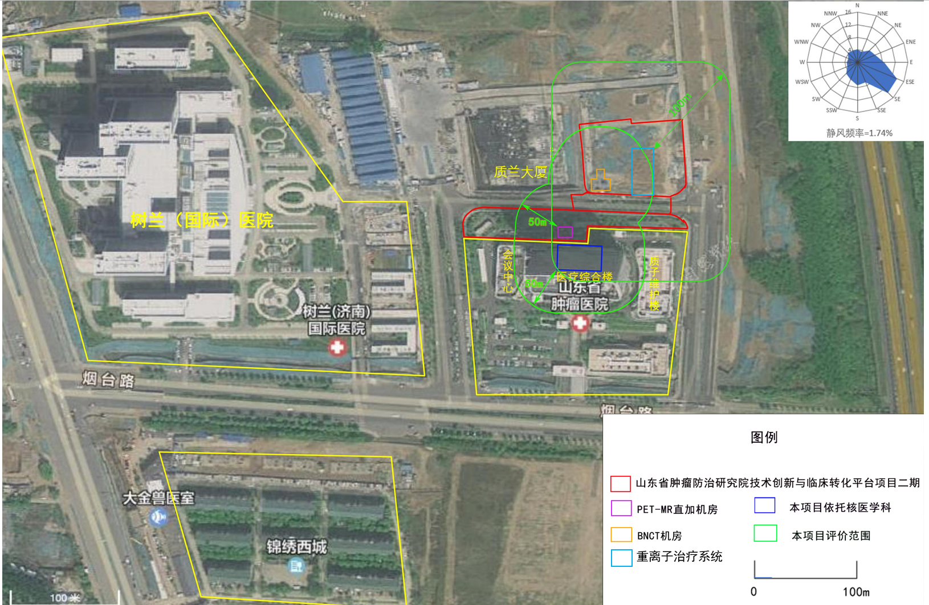

图 ‑3本项目评价范围示意图

### 环境保护目标

本项目保护目标为评价范围内活动的职业人员和公众成员。其中，职业人员指利用本项目相关设备及放射性药物开展放射诊疗工作的辐射工作人员，公众成员为评价范围内的非本项目医护人员、其他就诊患者、慰问者以及偶然经过的其他公众成员。

表 ‑3 本项目辐射评价范围内环境保护目标情况

|  |  |  |  |  |  |
| --- | --- | --- | --- | --- | --- |
| 环境保护目标 | | 主要活动区域 | 方位、距离 | 规模、人口 | 保护要求 |
| 职业人员 | 重离子治疗系统操作设备的人员 | 山东省肿瘤防治研究院技术创新与临床转化平台项目二期科研综合楼重离子治疗系统治疗控制室 | / | 34人 | 5.0mSv/a |
| 核医学科操作放射性核素的人员 | 山东省肿瘤质子中心医疗综合楼地下一层核医学科内的工作室 | / | 17人 |
| PET-MR直加机房操作设备及维修设备的人员 | 山东省肿瘤防治研究院技术创新与临床转化平台项目二期科研综合楼地下一层PET-MR直加机房控制室 | / | 24人 |
| BNCT机房操作设备及维修设备的人员 | 山东省肿瘤防治研究院技术创新与临床转化平台项目二期科研综合楼地下一层BNCT机房控制室 | / | 25人 |
| 公众成员 | 本项目依托核医学科所在医疗综合楼内的非本项目医护人员、就诊患者及慰问者等 | 医疗综合楼 | 场所四周、楼上及楼下，0-50m | 医疗综合楼为地下2层、地上21层的建筑，高约94.6m-106.2m，钢筋混凝土结构，约400人 | 0.1mSv/a |
| 医疗综合楼内的其他工作人员、就诊患者及慰问者等 | 医疗综合楼 | 重离子治疗系统南侧约70m | 医疗综合楼为地下2层、地上21层的建筑，高约94.6m-106.2m，钢筋混凝土结构，约400人 |
| 本项目PET-MR直加机房、BNCT机房所在科研综合楼内的非本项目医护人员、就诊患者及慰问者等 | 科研综合楼 | 机房四周、楼上及楼下，0-50m | 科研综合楼为地下2层、地上5层的建筑，高约25m，钢筋混凝土结构，约90人 |
| 本项目重离子治疗系统所在科研综合楼内的非本项目医护人员、就诊患者及慰问者等 | 科研综合楼 | 机房四周、楼上及楼下，0-100m | 科研综合楼为地下2层、地上5层的建筑，高约25m，钢筋混凝土结构，约90人 |
| 质子维护楼内的办公人员等 | 质子维护楼 | 本项目依托核医学科东侧约35m；重离子治疗系统南侧约70m | 质子维护楼为地上1层、地下1层建筑，高约6.7m-11.7m，钢筋混凝土结构，约20人 |
| 会议中心内的办公人员、参会人员等 | 会议中心 | PET-MR直加机房西侧约40m；本项目依托核医学科西侧约40m；重离子治疗系统西南侧约100m | 会议中心为地上1层，地下2层建筑，高约11.0m-15.6m，钢筋混凝土结构，约10人 |
| 质兰大厦内的公众成员 | 质兰大厦 | PET-MR直加机房北侧约48m；BNCT机房西侧约30m；重离子治疗系统西侧约80m | 质兰大厦为地上38层建筑，高约145m，钢筋混凝土结构，约100人 |
| 评价范围内偶然经过的其他公众成员 | 各辐射工作场所周围0-100m | / | / |

# 建设项目环境影响预测及拟采取的主要措施和效果

## 辐射污染源

重离子治疗系统及硼中子俘获治疗系统运行过程中产生的辐射场，主要为装置运行时产生的“瞬发辐射场”和装置停机后依然存在的“残余辐射场”。瞬发辐射是装置运行时损失的粒子束流与结构部件等发生核反应产生，随着装置的停机而完全消失；残余放射性主要来自与装置结构部件、冷却水、场所内空气等被粒子束流或次级粒子轰击产生的活化产物，在装置停机后依然存在。

PET-MRI-电子直线加速器运行过程中，电子直线加速器开机出束会产生电子和X射线等瞬发辐射。使用非密封放射性物质期间，放射性核素衰变过程中会释放γ射线，放射性核素分装、注射过程可能会产生极少量放射性废气，受检者注射放射性核素后在场所内等候检查或留观期间如厕产生的放射性废水以及放射性核素操作过程产生废西林瓶、注射器、棉球、棉签、手套等放射性固体废物。

## 主要环境影响及其预测评价结果

（1）屏蔽体外剂量率

根据屏蔽计算结果，各射线装置机房和非密封放射性物质工作场所屏蔽墙体外、迷道口的剂量率水平均低于其剂量率控制水平。

（2）工作人员

经分析计算，本项目各类辐射工作人员的年最大受照剂量均低于其剂量约束值5mSv/a。

（3）公众

经分析计算，本项目运行所致周围公众的年最大受照剂量低于其剂量约束值0.1mSv/a。

## 辐射防护与环境保护措施

### 辐射工作场所分区

为便于辐射防护管理和职业照射控制，根据《电离辐射防护与辐射源安全基本标准》（GB18871-2002）的规定，应将辐射工作场所分为控制区和监督区。

本项目辐射工作场所分区如下：

（1）控制区：重离子加速器大厅、3间治疗室、束流输运线隧道和放射性废物暂存间、废水暂存间；质子加速器机房和2间硼中子治疗室；注射室、分装储源间、注射后候诊室、病人专用卫生间、PET-MRI-加速器机房等。

（2）监督区：上述各控制区屏蔽墙体外四周紧邻的场所，如治疗室控制室、加速器控制室及设备机房等。

控制区管理要求：控制区入口处明显位置粘贴电离辐射警告标志，门禁列入安全联锁系统。装置运行期间禁止进入，仅经授权并解除联锁后才能进入控制区内，进入控制区的辐射工作人员必须佩戴个人剂量计和个人剂量报警仪。

监督区管理要求：监督区入口处设标牌表明监督区，需经授权方可进入，进入监督区的辐射工作人员必须佩戴个人剂量计。

### 辐射屏蔽

重离子治疗系统和BNCT辐射工作场所四周墙体、顶板、地板采用普通混凝土作为主体屏蔽体，防护门采用聚乙烯。经计算各场所屏蔽体外剂量率满足剂量率控制水平要求。

非密封放射性物质工作场所四周墙体采用实心砖墙和Pb防护板，顶板及地板采用普通混凝土，防护门采用内衬铅板，观察窗和注射窗均采用铅玻璃。PET-MR-直加机房采用普通混凝土作为主屏蔽体，防护门采用铅板。经计算，各场所屏蔽体外剂量率满足剂量率控制水平要求。

### 辐射安全联锁系统

为保证控制区内部的人员免受辐射危害，本项目针对重离子治疗系统、BNCT和PET-MR-直加设计了完备的辐射安全联锁系统，严格按“最优切断”、“失效保护”及“冗余设计”等设计原则，通过门-机联锁、紧急停机、声光报警、清场搜索、视频监控等安全设施，确保当某一区域有束流时，该区域的门无法打开，工作人员不能进入该区域；当设备某一区域有人时，束流也不能被传输到该区域。防止人员误操作，保障工作人员和公众的人身安全。

人身安全联锁系统采用可编程控制技术、门禁控制技术及自动门技术、集散式控制技术、计算机网络与通讯技术、探测与数据处理技术、设备自诊断与自恢复技术等，对各安全联锁部件进行实时监测，并将信号输入安全联锁系统，只有在联锁条件全部满足的情况下，才允许束流的产生和加速。任一联锁条件被破坏都将导致安全联锁系统被破坏，从而导致束流的切断，确保人员安全。

### 工作场所辐射监测

本项目重离子治疗系统、BNCT和PET-MR-直加辐射工作场所以及上述场所屏蔽体外人员长居留场所以及周围环境均安装有固定式辐射监测仪表，用于监测上述场所内部和屏蔽体外的辐射水平，监测数据实时显示，以验证屏蔽措施的可靠性，防止辐射泄漏，保证工作人员和公众的安全。

### 放射性三废处理

（1）放射性废气

重离子治疗系统和BNCT运行产生的放射性废气主要为感生放射性气体，均为短半衰期核素，经过一段时间后可自行衰变至较低水平。各场所内均按相关标准要求设计通风系统，感生放射性气体经通风系统排入环境。

非密封放射性物质工作场所内设有独立排风系统，用于收集和排放控制区内各场所的排风。其中，分装储源间设通风柜，通风柜设有专门的排风管道，管道出口设有活性炭过滤器，通风柜排风经过滤后在医技综合楼顶排放。控制区内其他房间设一套独立通风系统，用于注射室、污物间、注射后候诊室等房间的排风，经活性炭高效过滤器过滤后在医技综合楼顶排放。

考虑到其放射性气体排入大气后的扩散和稀释，其对环境的影响很小。

（2）放射性废液

1）重离子治疗系统和BNCT

重离子治疗系统和BNCT运行可能产生的放射性废液主要是活化的冷却水。冷却水为去离子水，去离子水在使用过程中，由于16O散裂反应可能形成的放射性核素除7Be、3H外，其余核素的半衰期都很短，放置一段时间就基本可以衰变。根据对冷却水感生放射性核素活度浓度的初步计算结果，活化冷却水的活度浓度远低于所列的排放限值。

正常运行情况下，设备冷却水闭路循环不排放，只是在设备检修或发生冷却水泄漏事故时才需要排放。本项目设置暂存水池（有效容积大于本项目冷却水总量），活化冷却水统一收集排入水池内暂存。暂存水池上设有取样口，活化的冷却水在排放前由用户单位负责委托有资质单位进行取样测量，满足放射性废水排放标准，方可排放。

2）PET-MR-直加非密封放射性物质工作场所

非密封放射性物质工作场所产生的放射性废水主要是受检者注射非密封放射性核素后，在等候检查或留观期间如厕产生的放射性废水，核素操作人员日常及应急情况下清洁产生的清洗废水以及场所日常保洁用水等。

4间注射后候诊室、留观室内均设有受检者专用卫生间，用于收集注射核素后的受检者如厕废水，专用卫生间将受检者排泄物迅速全部冲入卫生洁具，进而进入放射性废水衰变池。淋浴间等医护人员工作区域设有地漏，工作人员清洗废水经专用管道排入放射性废水衰变池内。

衰变池位于医疗综合楼地下二层，由1个沉淀池和2个衰变池并联组成，总有效容积为40m3。经分析计算，衰变池能够满足本项目放射性废水暂存时间要求。放射性废水贮存衰变经监测满足排放标准要求后排入医院污水处理系统，经处理达标后排入市政污水管网。

（3）放射性固体废物

1）重离子治疗系统和BNCT

重离子治疗系统和BNCT的常规操作期间不会产生放射性固体废物。参其产生的主要放射性固体废物为维护维修环节更换下来的一些易损易活化的结构部件。这些放射性固体废物的主要材料是钢、碳和镍。停机后对活化结构部件剂量率贡献较大的主要是54Mn、51Cr、52Mn、57Co和58Co等半衰期较长的核素。

上述放射性固体废物统一收集后暂存在放射性固体废物暂存间内，根据贮存情况进行集中处理，处理前需对其活度或活度浓度进行监测分析：

①对于满足解控要求的：

a.可回收利用的部件，回收后复用。

b.能回收利用的部件，经审管部门认可后，豁免后按一般废物处理；

②对于不满足解控标准的，委托有资质单位处理。

2）PET-MR-直加非密封放射性物质工作场所

非密封放射性物质工作场所产生的放射性固体废物包括：沾染同位素药物的西林瓶；药物注射/给药过程中产生的棉球、棉签、手套、服药杯；以及废气处理设施定期更换的废活性炭滤芯等。

分装储源室、注射室、注射后等候室、留观室等场所均放置污物桶，污物桶具有铅防护层并张贴电离辐射警告标志；所有核医学科场所内产生的放射性固体废物均收集在污物桶内，桶内放置专用塑料袋直接收纳废物，装满后的密封不破漏，定期转移污物间内，每袋废物表面剂量率应≤100μSv/h，质量不超过20kg。

污物间设有通风系统，场所实施双人双锁管理，出入处设电离辐射警告标志，并设置监控视频（视频记录保存会看不少于90天）；具备防火、防水、防腐蚀、防盗、防渗漏、防射线泄漏等措施，符合《低、中水平放射性固体废物暂时贮存规定》（GB 11928-89）、《核医学放射防护要求》（GBZ120-2020）、《核医学辐射防护与安全要求》（HJ1188-2021）中的相关规定。

根据《核医学辐射防护与安全要求》（HJ 1188-2021）：固体放射性废物暂存时间满足下列要求的，经监测辐射剂量率满足所处环境本底水平，α表面污染小于0.08Bq/cm2、β表面污染小于0.8Bq/cm2的，可对废物清洁解控并作为医疗废物处理：

a）所含核素半衰期小于24小时的放射性固体废物暂存时间超过30天；

b）所含核素半衰期大于24小时的放射性固体废物暂存时间超过核素最长半衰期的10倍。

## 事故和风险防范措施

### 2.4.1 事故分析

本项目可能发生的事故主要有：

（）重离子治疗系统和BNCT安全联锁系统失效、人员误入治疗机房内部或工作人员在机房内工作期间设备出束造成的误照射事故。

（2）非密封放射性物质分装、注射过程中出现作业不规范等导致放射性药物洒落事故。

### 2.4.2风险防范措施

针对上述可能发生的辐射事故采取的日常防范措施如下：

（1）辐射管理规章制度的完善和落实

①定期完善和落实各项操作规程、辐射事故应急预案以及辐射安全与防护等相关辐射管理规章制度。其中，定期对辐射事故应急预案中的应急组织机构及职责、信息传递、处理程序及应急方案等方面进行修改和完善。

②对实施上述辐射管理规章制度期间发现的问题应及时纠正，放射防护管理领导小组和放射防护管理工作小组对规章制度的落实情况开展定期检查工作。

（2）防护设施、设备的配备和使用

①定期检查和维护辐射安全与防护设施、设备，发现问题及时处理，确保其处于可正常使用状态。

②正常运行期间使用的个人防护用品、辐射监测仪器等以及辐射事故应急处理所需器材、设备等配备齐全并留有备用，存放场所能快速到达，便于物品取放。

（3）日常辐射安全培训及演练

①在日常时段安排放射工作人员进行模拟操作，增加作业熟练度；正式作业时严格按照规范操作。

②定期针对不同类型的辐射事故进行应急和处置演练，提高对辐射事故的应急响应能力。

## 建设单位拟采取的辐射监测计划和安全管理

### 辐射监测计划

本项目辐射监测总体包括环境监测、工作场所监测和个人剂量监测。环境监测采用固定式在线区域辐射监测和巡测相结合的方式；工作场所监测采用固定式在线区域辐射监测和巡测相结合的方式；个人剂量监测采取累积式个人剂量监测计监测为主，个人剂量报警仪为辅的方式进行。

### 辐射安全管理

（1）辐射安全管理机构

建设单位已设置专门的辐射安全管理机构，全面负责辐射安全与防护管理工作，各部门主管领导及各部门第一负责人，具体承担辐射安全与防护管理的日常工作。

（2）辐射工作人员管理

本项目的辐射工作人员主要为科室医生、治疗技师、物理师及护士。

建设单位制定了辐射工作人员培训计划，新从事辐射活动人员以及原持有的辐射安全考核合格到期的人员，必须通过生态环境部培训平台报名参加辐射安全与防护考核，考核合格后，方可上岗。

（3）辐射安全管理制度

为加强辐射安全管理，按照《放射性同位素与射线装置安全和防护条例》、《放射性同位素与射线装置安全许可管理办法》等法规的要求，建设单位已建立一系列辐射安全管理制度，并汇编成《山东第一医科大学附属肿瘤医院辐射安全和放射防护管理规章制度》，主要内容涵盖《操作规程》、《辐射工作人员个人剂量监测和职业健康管理制度》、《辐射工作人员培训和考核管理制度》、《辐射（放射）防护监测制度》、《射线装置安全使用管理制度》、《射线装置使用登记管理制度》等，基本可满足辐射安全管理要求。

# 环境影响评价结论

本项目的建设符合国家相关的法律规定和国家产业政策。建设项目目的明确、理由正当，同时具备了技术、人员和经费等条件。

环境影响预测结果表明，本项目运行时对周围环境的影响满足我国法规标准的要求。本项目在认真落实本报告书中的各项污染防治措施和管理措施后，将具备从事本次申请的核技术利用活动的技术能力和辐射安全防护能力，项目建成投入运行后对环境影响符合环境保护的要求，故从环境保护角度考虑，本项目的建设是可行的。

# 联系方式

（1）建设单位概要

建设单位名称：山东省肿瘤防治研究院

建设地址：济南国际医学科学中心园区

建设单位联系人：刘老师

建设单位联系方式：0531-67626968

（2）环评机构概要

环评机构名称：中国原子能科学研究院

环评机构地址：北京市房山区新镇

环评机构联系人：胡工

环评机构联系方式：010-69359908